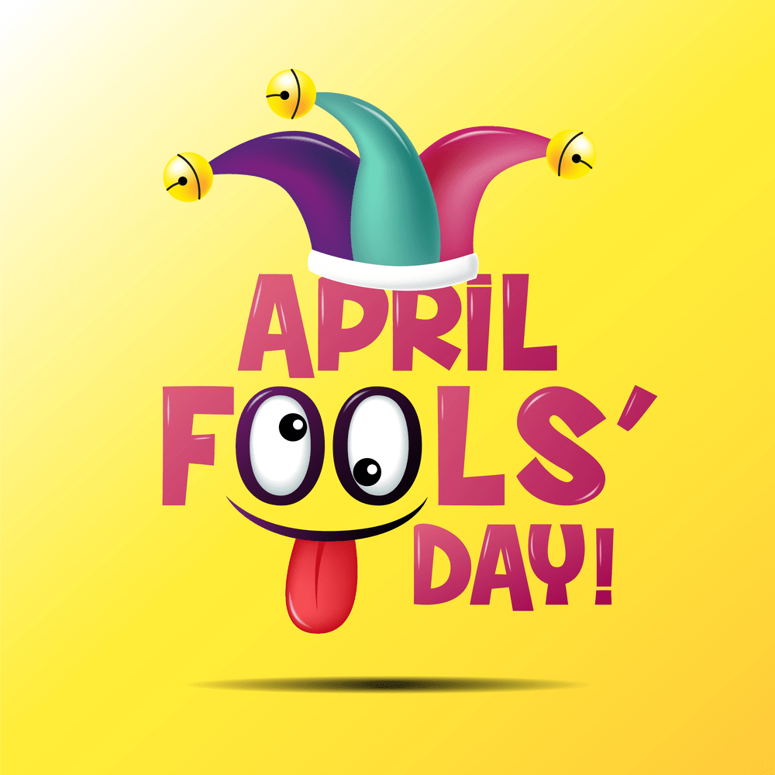

Danes je 1. april! Kaj to pomeni? Dan, ko se lahko norčujemo, stresamo šale, komu kakšno nedolžno zagodemo in še kaj. Pa veš od kod izhaja ta dan? Nihče zares ne ve, obstajajo pa možne razlage. Oglej si kratek video.

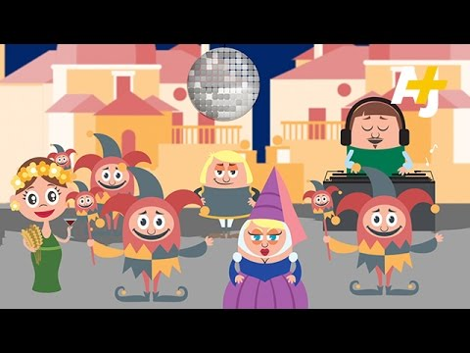
https://www.youtube.com/watch?v=JXRGv5rBhJE
Si jo danes komu zagodel? Se je kdo pohecal na tvoj račun? Premisli malo, kaj vse se ti je že zgodilo in napiši na kratko kakšno smešno prigodo, ki se je zgodila tebi ali pa tudi komu drugemu.
Dodajam še eno angleško pesem o prvoaprilskih šalah, ki te bo zagotovo nasmejala.

Podeli svoje prvoaprilske šale in se dajmo vsi skupaj malo nasmejati. :)

